|  |  |  |
| --- | --- | --- |
| ПРОФЕССИИ | | |
|  | 1 занятие | 2 занятие |
| **Развитие словаря** | **Обогащение и активизация предметного словаря:** название профессий: детский сад – воспитатель, учитель, логопед, музыкальный руководитель, медсестра, повар. Медицина – врач, хирург, медсестра, стоматолог, окулист, педиатр, лор. Строительство – архитектор, чертежник, каменщик, плотник, столяр, маляр, стекольщик. Сельское хозяйство – доярка, телятница, ветеринар, пастух. Армия – танкисты, моряки, летчики, артиллеристы, водолазы. Ателье – закройщик, швея, портной. Музыка – скрипач, пианист, баянист. Профессии родных и знакомых. Названия орудий труда, инструментов: ножницы, молоток, лопата, шприц, дрель, кисть, и др. Обобщающее слово – профессия; труд, работа.  **Обогащение и активизация словаря глаголов:** защищает, воспитывает, учит, лечит, готовит, красит, ухаживает, растит.  **Обогащение и активизация словаря признаков:** трудолюбивый, ленивый, незаменимый, талантливый, работящий, смелый, добрый, умелый.  **Обогащение и активизация словаря наречий:** ловко, умело, творчески, аккуратно | |
| **Формирование грамматического строя речи** | 1. Обучение словообразованию:  - с помощью уменьшительно-ласкательных суффиксов (кирпич, стена, краска и др.) («Назови ласково»)  - путём слияния двух основ прилагательных и существительных («Назови одним словом») – трудолюбивый, водолаз, водовоз, лесоруб, рыболов и др.  - притяжательных прилагательных «Чьи инструменты» (плотницкие, врачебные, воспитательские, учительские, танкистские и т.д.).  - образование глаголов с помощью приставки – отработал, переработал, обработал, заработал, разработал («Закончи предложение»: *Папа смену… отработал)*  2. Согласование существительного с прилагательным и числительным «Сосчитай до 5»: 1 умный врач, 2…, 5….  (талантливый певец, бесстрашный моряк, заботливая воспитательница, усталая доярка) | 1. Обучение словообразованию:  - существительных от глаголов «Кто что делает» (учит – учитель, воспитывает – воспитатель, лечит – лекарь, строит – строитель и т.д.)  - существительных, обозначающих профессию женского рода: «Он – она» (*учитель – учительница, воспитатель – воспитательница*)  2. Образование формы родительного падежа множественного числа («Кого много?»): *В армии много танкистов, моряков, артиллеристов и др. В детском саду много воспитателей, поваров, медсестер.*  3. Употребление существительных в творительном падеже («Кто с чем работает» (*Плотник работает с пилой, молотком, учитель работает с книгой, указкой, ручкой*)  4. Употребление существительных единственного и множественного числа в предложном падеже («О ком рассказывали дети?» (*о любимых воспитателях, любимой медсестре, поваре, логопеде*) |
| **Развитие связной речи** | Обучение составлению рассказа о поваре с помощью картинно-графического плана | Обучение составлению описательного рассказа о моряках Мурманска по мнемотаблице. |
| **Развитие психических функций** | 1. Развитие зрительного внимания, памяти, восприятия «Назови, кем работает человек» Рассматривание картинок, иллюстраций.  2. Развитие логического мышления (дешифровка вспомогательных картинок в мнемотаблице)  3. Развитие ориентировке в схеме тела «Кто держит инструмент в левой руке» | 1. Развитие зрительного восприятия: «Узнай орудие труда по силуэту, по контуру, по пересекающимся контурам»  2. Развитие зрительного восприятия «Соедини линией инструмент и профессию», «Что кому?», «Помоги шоферу поставить машину в гараж» (лабиринты).  3. Развитие логического мышления – отгадывание загадок. |

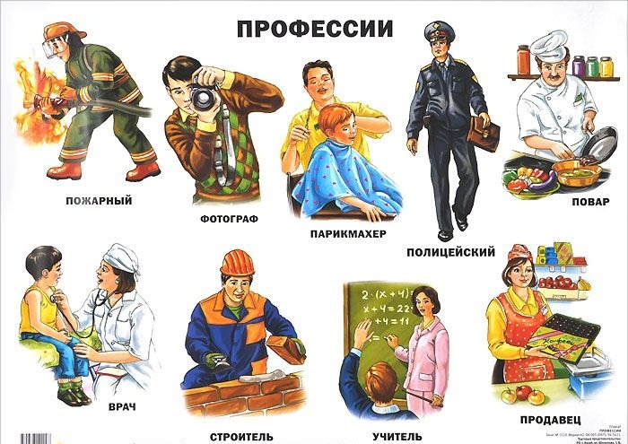

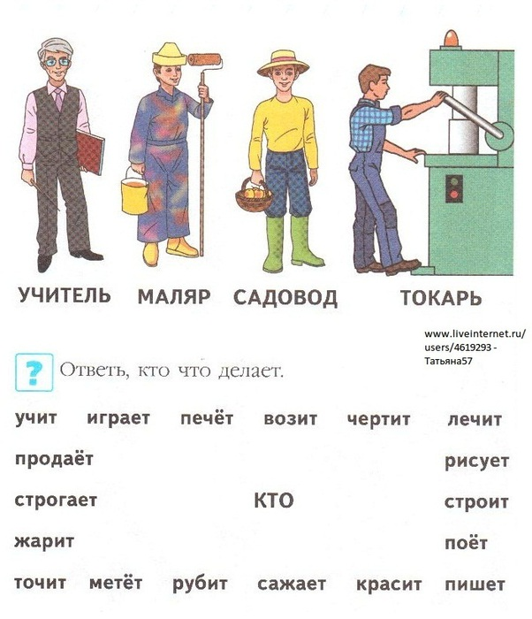

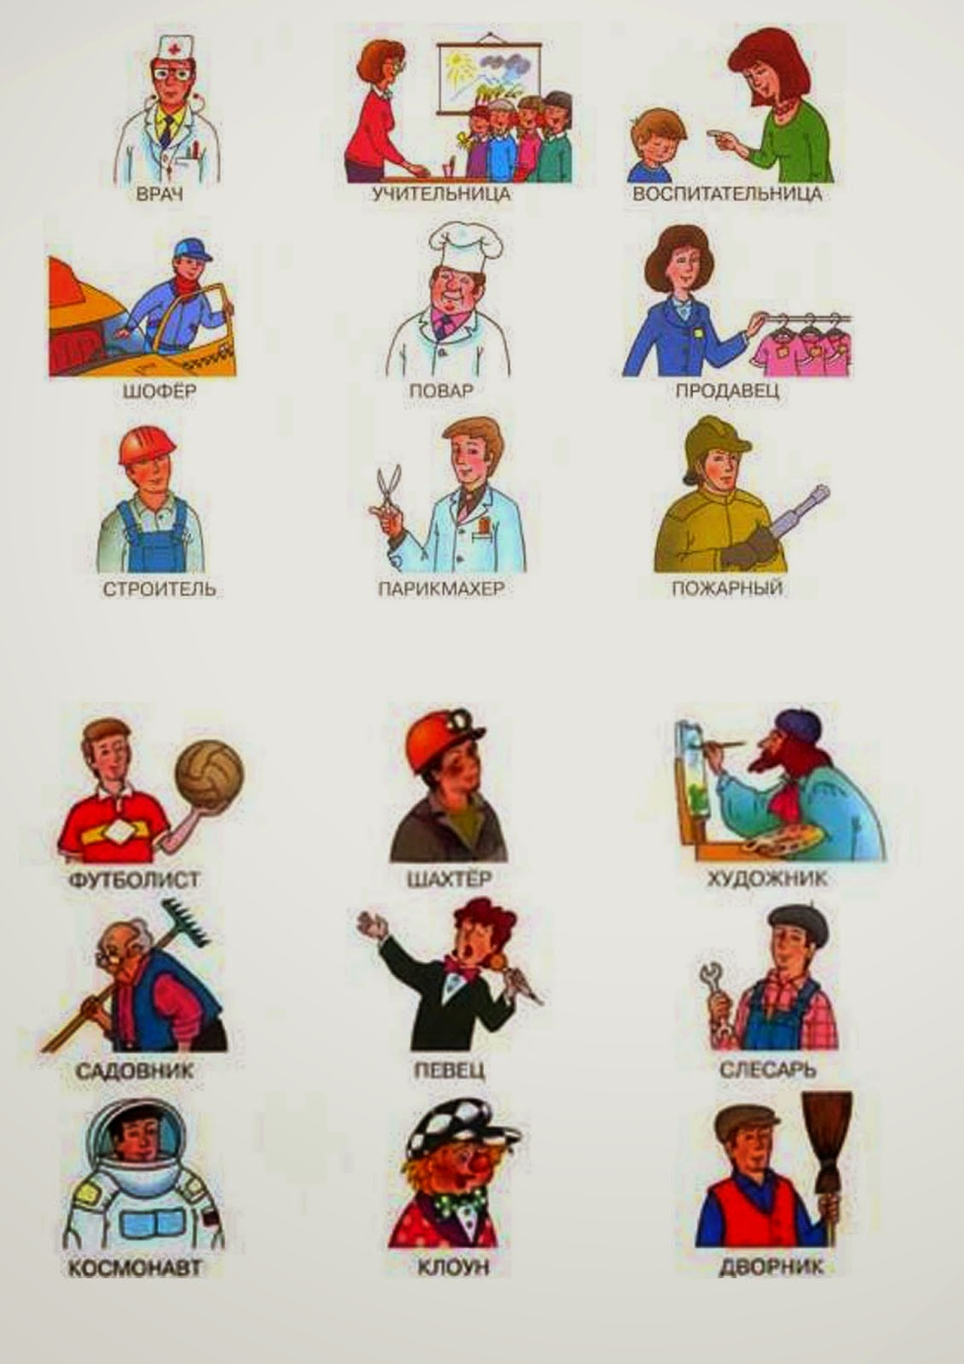

**Словесные игры о профессиях:**

**Слова, близкие по значению (синонимы): работа, дело, занятие**

**1. «Угадай профессию»:**

Лечит людей (кто?)- …

Водит машины, автобусы (кто?)- …

Учит детей в школе (кто?)- …

Воспитывает детей в детском саду (кто?)- …

Продает товары (кто?)- …

Строит дома (кто?)- …

**2. «Объясни словечко»:** трудолюбивый, водолаз, водовоз, лесоруб, рыболов.

**3. «Сосчитай до 5»:**

Умный врач, талантливый певец, бесстрашный моряк, заботливая воспитательница, усталая доярка.

**4. «Назови профессию».**

Ответь на вопросы по образцу.

***Образец:*** *Кто играет на музыкальных инструментах? — Музыкант.*

*На музыкальных инструментах играет музыкант.*

Кто работает с фотоаппаратом?

Кто работает метлой?

Кто работает кистью?

Кто работает за компьютером?

**5. «Он - она» Назови женскую профессию. *Образец:*** *Он учитель, а она – учительница*

лётчик – лётчица наладчик – наладчица

обидчик – обидчица воспитатель – воспитательница

газетчик – газетчица разведчик – разведчица

укладчик – укладчица переводчик – переводчица

мойщик – мойщица танцовщик – танцовщица

пильщик – пильщица точильщик – точильщица

уборщик – уборщица продавец – продавщица

каменщик – каменщица крановщик – крановщица

часовщик – часовщица барабанщик – барабанщица

регулировщик – регулировщица сварщик – сварщица

сортировщик – сортировщица экскаватор – экскаваторщица

художник – художница начальник – начальница

пианист – пианистка артист – артистка

официант – официантка дояр – доярка

**6. «Кого много?» *Ход работы:*** *В армии служат танкисты. Там много кого? – танкистов. На море служат моряки. Много кого? – моряков. И т.д.*

В армии много танкистов, моряков, артиллеристов и др.

В детском саду много воспитателей, поваров, медсестер, логопедов.

В больнице много врачей, хирургов, медсестёр.

В поликлинике много стоматологов, окулистов, педиатров.

На стройке много каменщиков, плотников, столяров, маляров, стекольщиков.

На концерте много скрипачей, пианистов, баянистов, барабанщиков.

**7. «Четвертый лишний»:**

**Послушай слова. Выдели лишнее слово и объясни, почему оно лишнее.**

-Шофер, машина, пожарный, милиционер.

-Пилит, лечит, стругает, сверлит.

-Подметает, расчищает, убирает, варит.

-Ножницы, расческа, шампунь, бинт.

-Отрезает, взвешивает, подстригает, упаковывает.

-Градусник, шприц, врач, вата.

**8. «Нелепицы». Послушай предложения. Исправь ошибки.**

Сапожник шьет одежду, а портной шьет обувь.

Продавец выдает книги, а библиотекарь продает книги.

Садовник выращивает цыплят, а птичница

выращивает цветы.

Учитель лечит больного, а врач учит учеников.

Музыкант играет в хоккей, а хоккеист

играет на пианино.

**9. «Закончи предложение».**

Мой папа работает на мебельной фабрике.

Сегодня он ночную смену …(что сделал?) **от**работал.

Много дерева он …(что сделал?) **пере**работал.

Чтобы не пораниться, края досок он …(что сделал?) **об**работал.

Новый способ обработки досок он …(что сделал?) **раз**работал.

Папа очень хорошо трудился и много денег … (что сделал?) **за**работал.

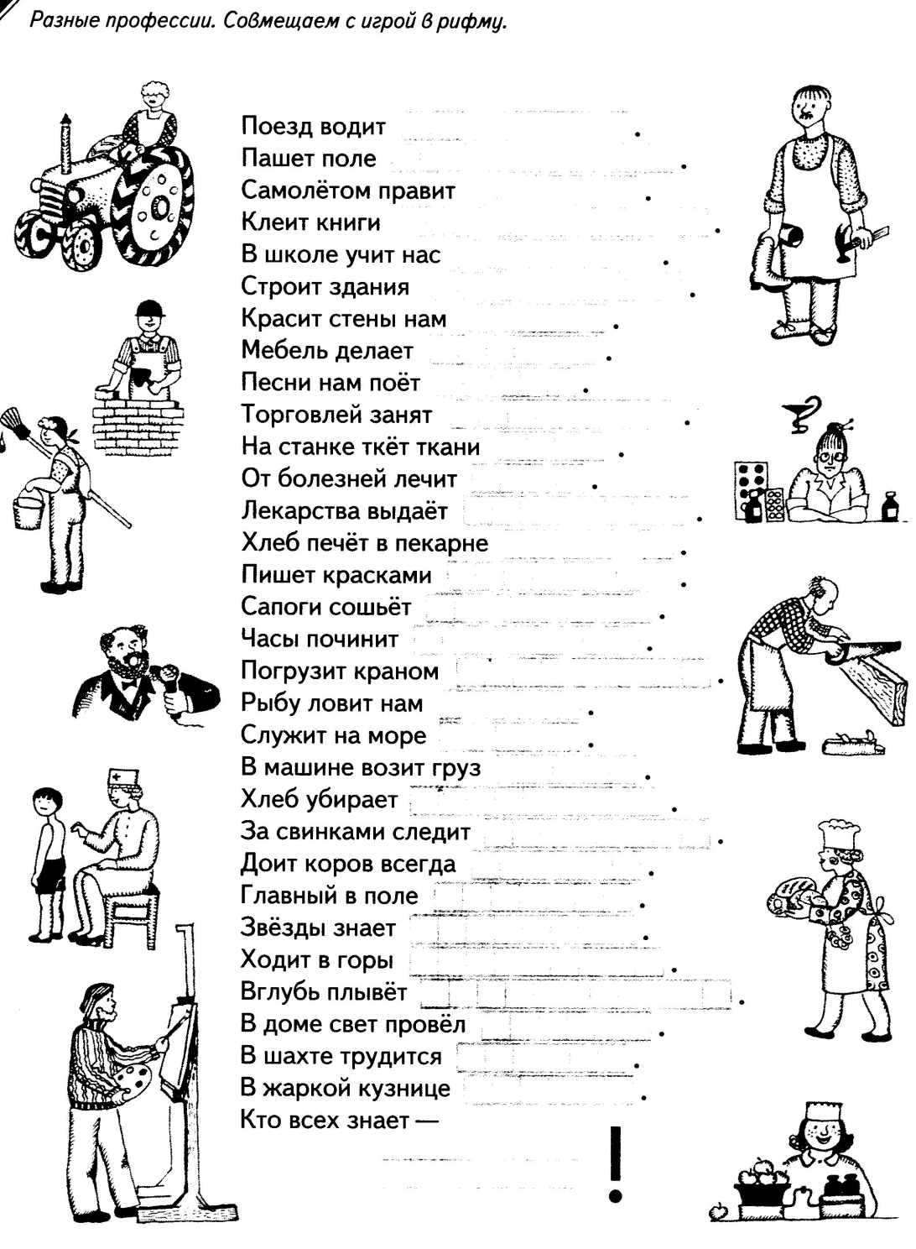

**Помоги шоферу поставить машину в гараж.**

**Проведи линию, не касаясь краев дорожки.**

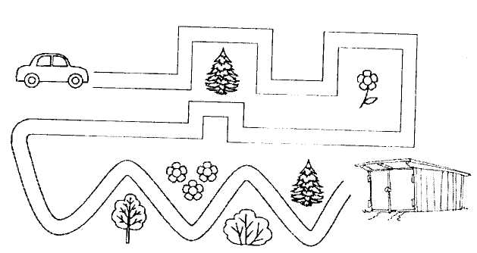

**Какие предметы нужны врачу, а какие**

**повару? Проведи линии**

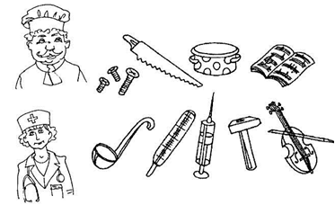

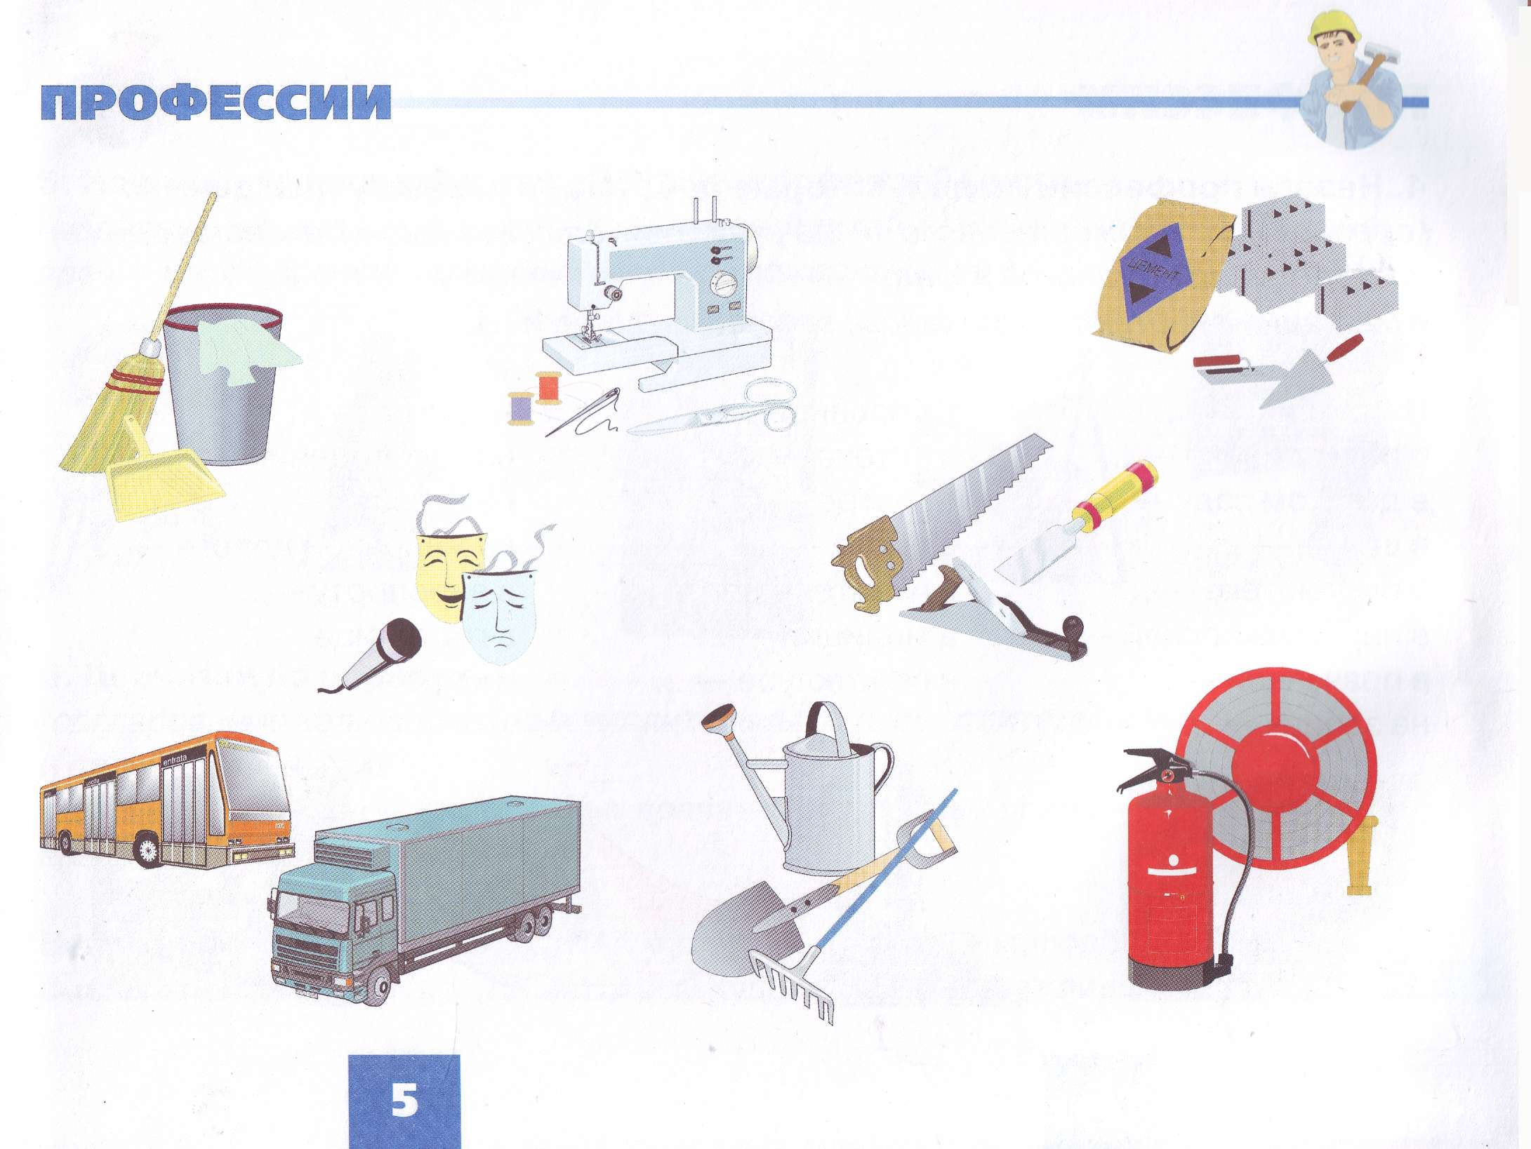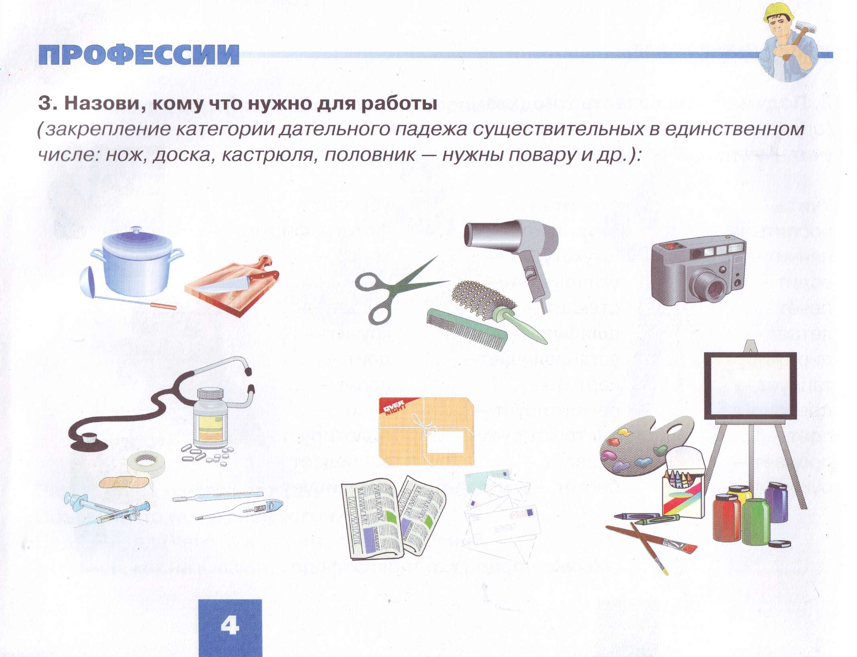

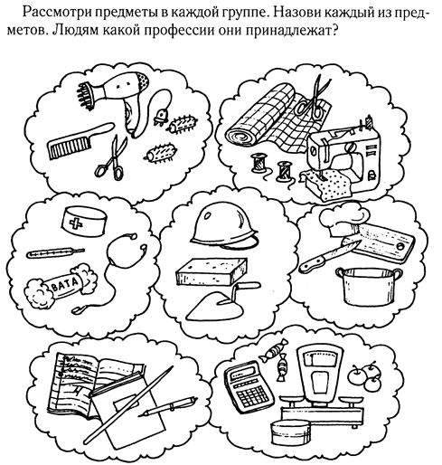

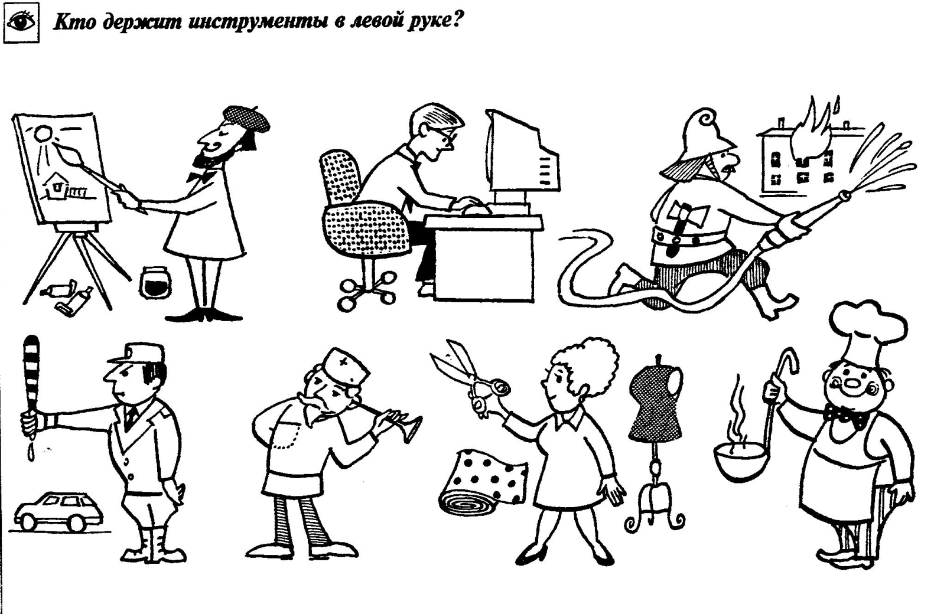

**Что кому?**

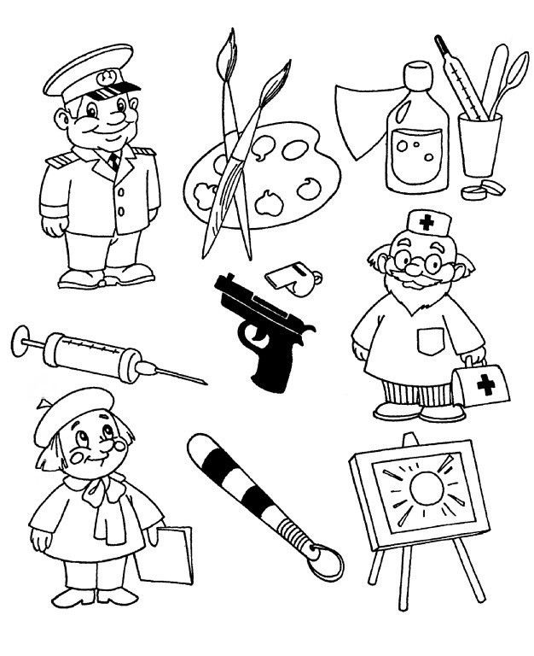

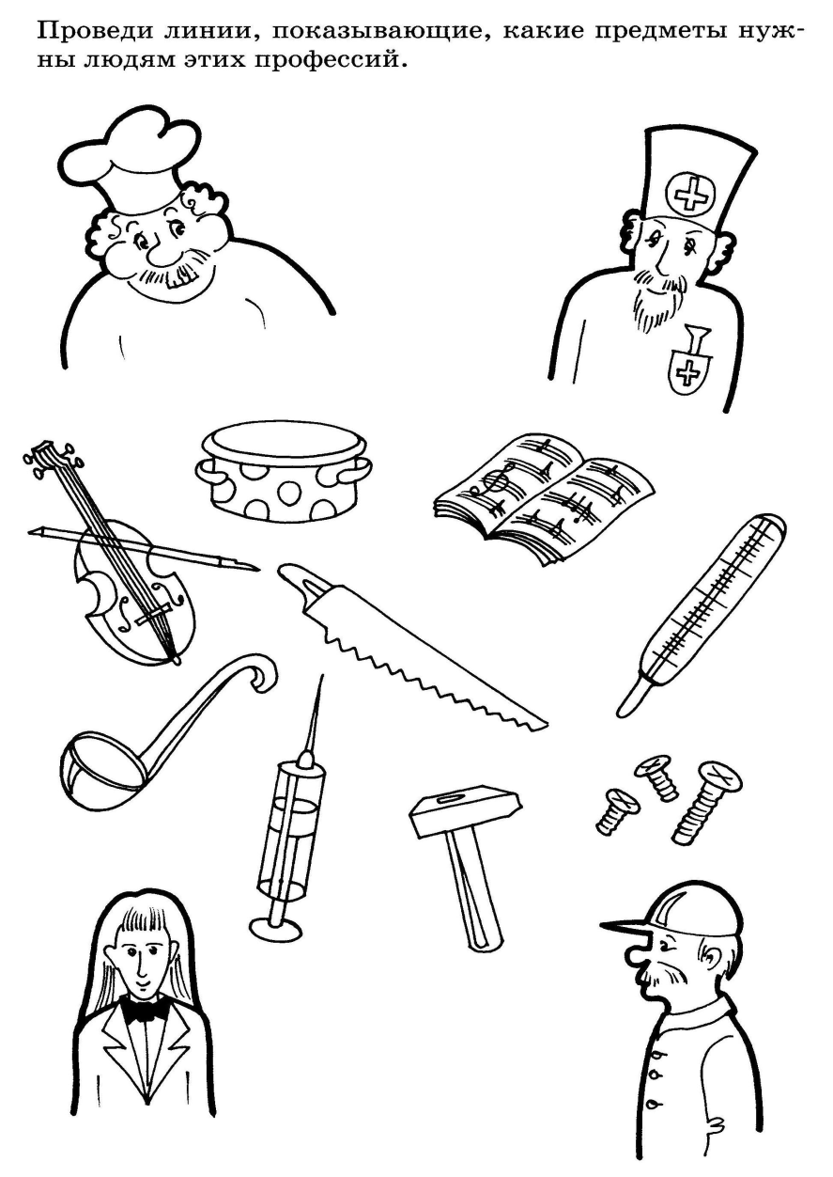

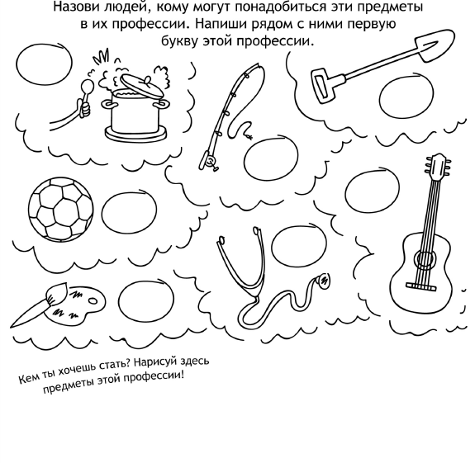

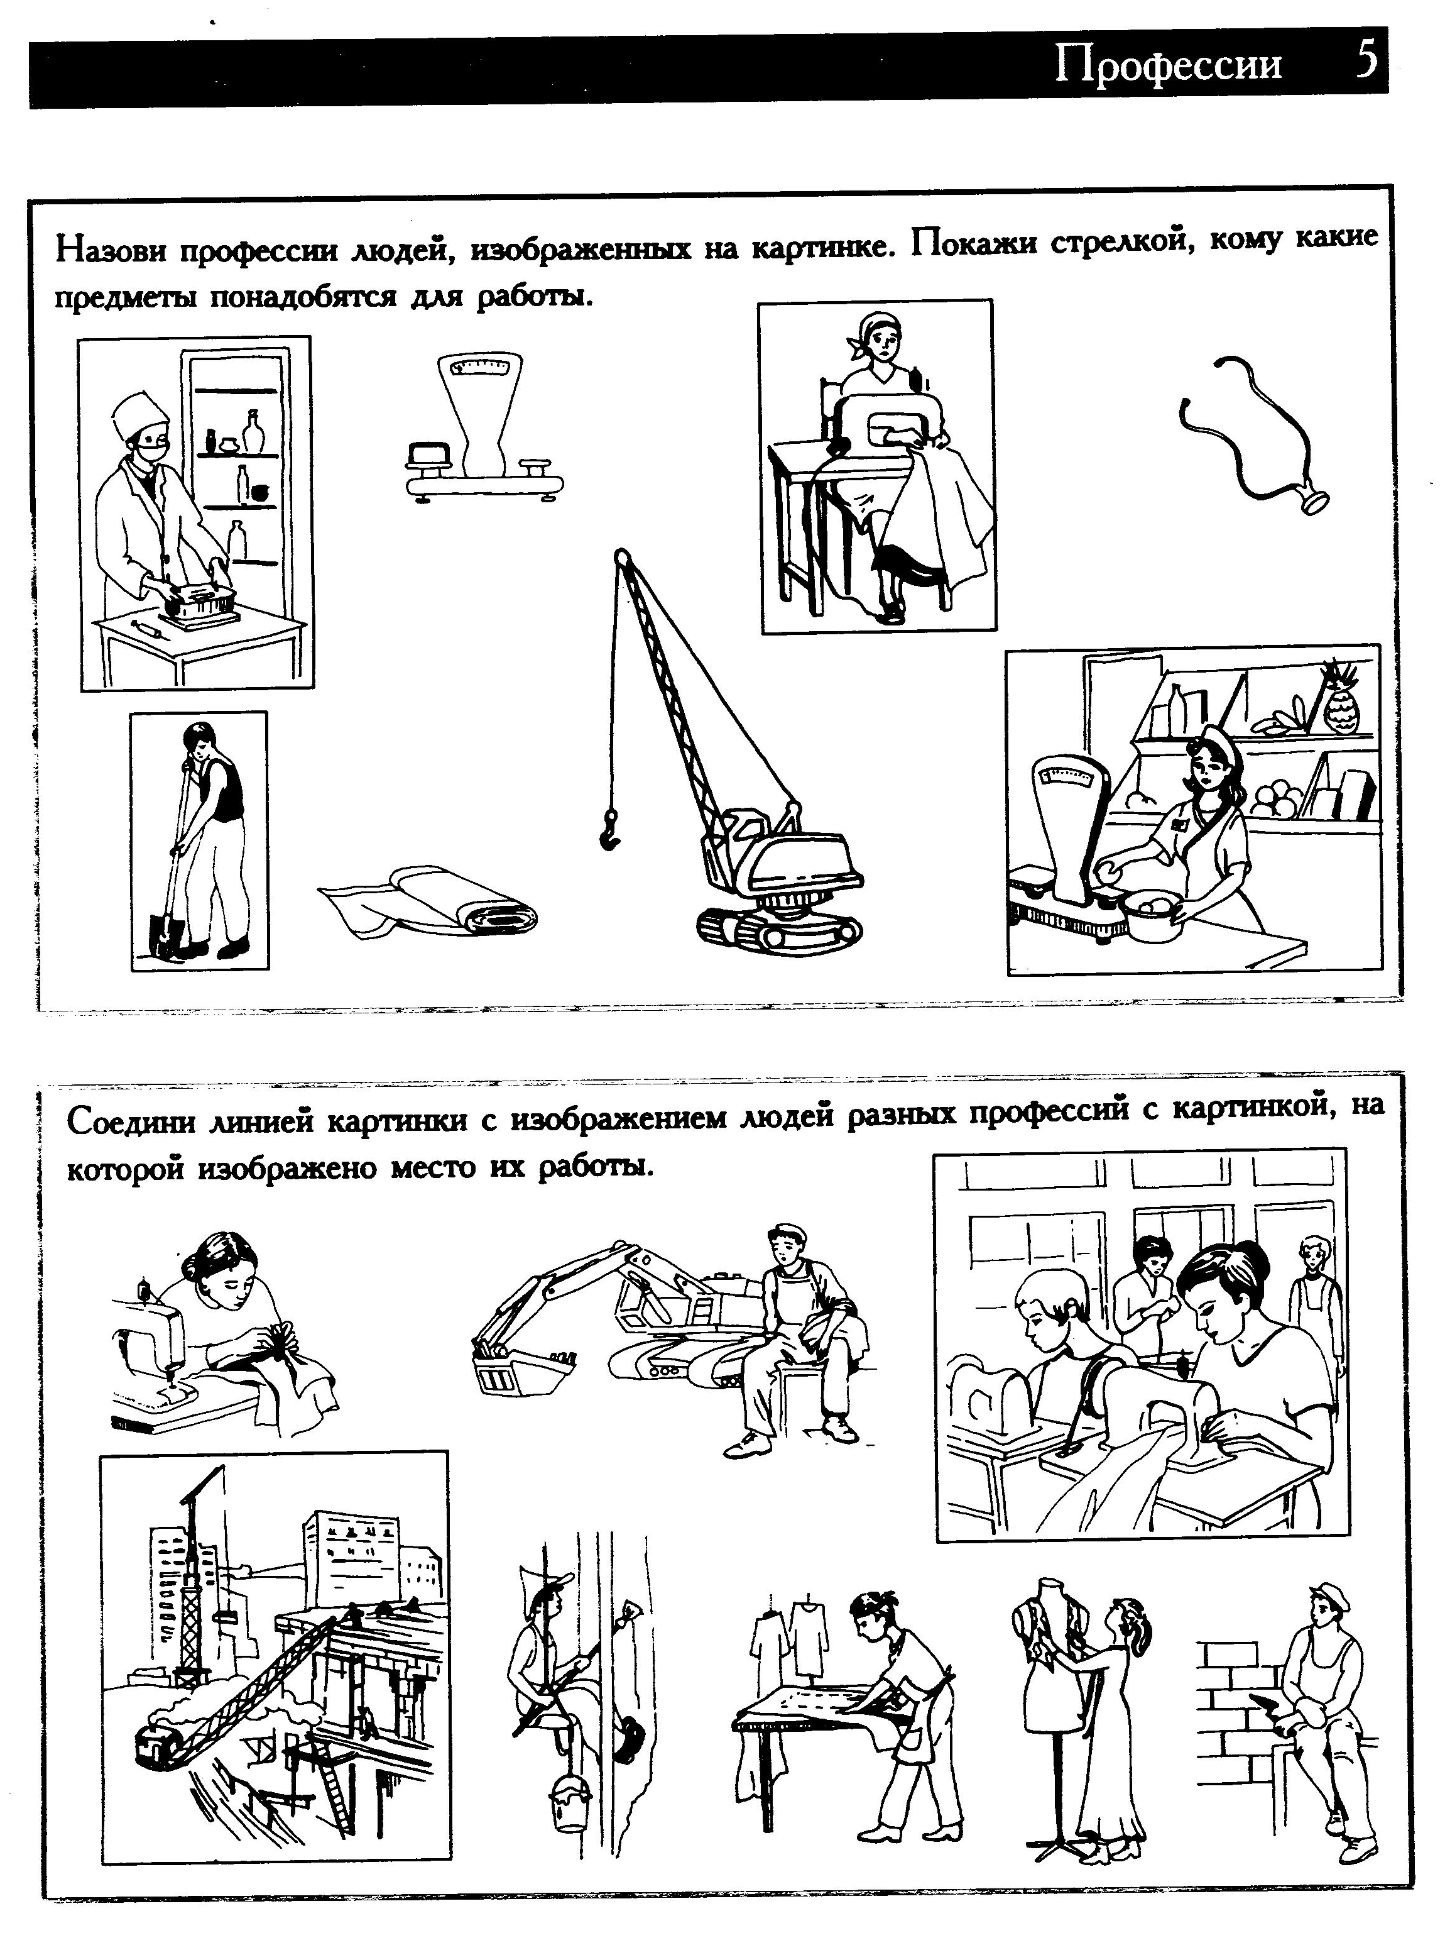

**Расскажи о профессии с помощью мнемотаблицы.**

1. О представителе какой профессии ты будешь рассказывать?

2. Какие инструменты использует человек этой профессии?

3. Что этот человек делает на работе?

4. Как называется мужская профессия, как женская?

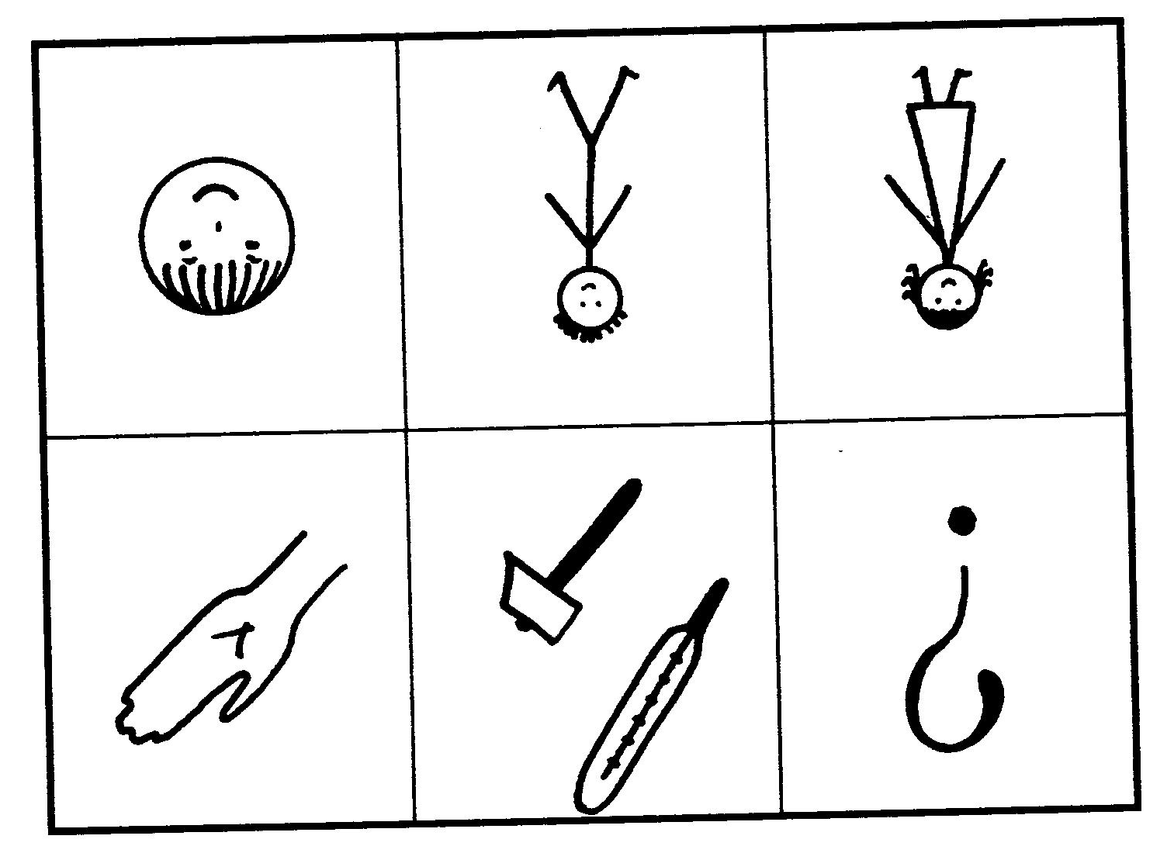5. В чем важность этой профессии?

**Расскажи о моряках с помощью мнемотаблицы.**

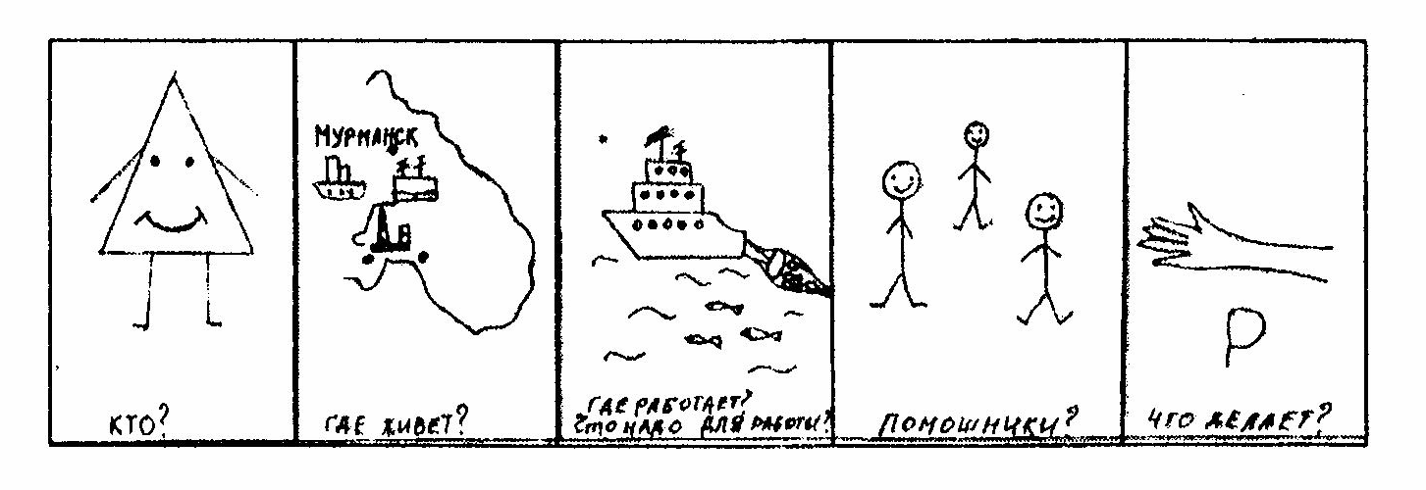Какие морские профессии ты знаешь? (Капитан, штурман, механик, кок, радист, боцман, лоцман, матрос)

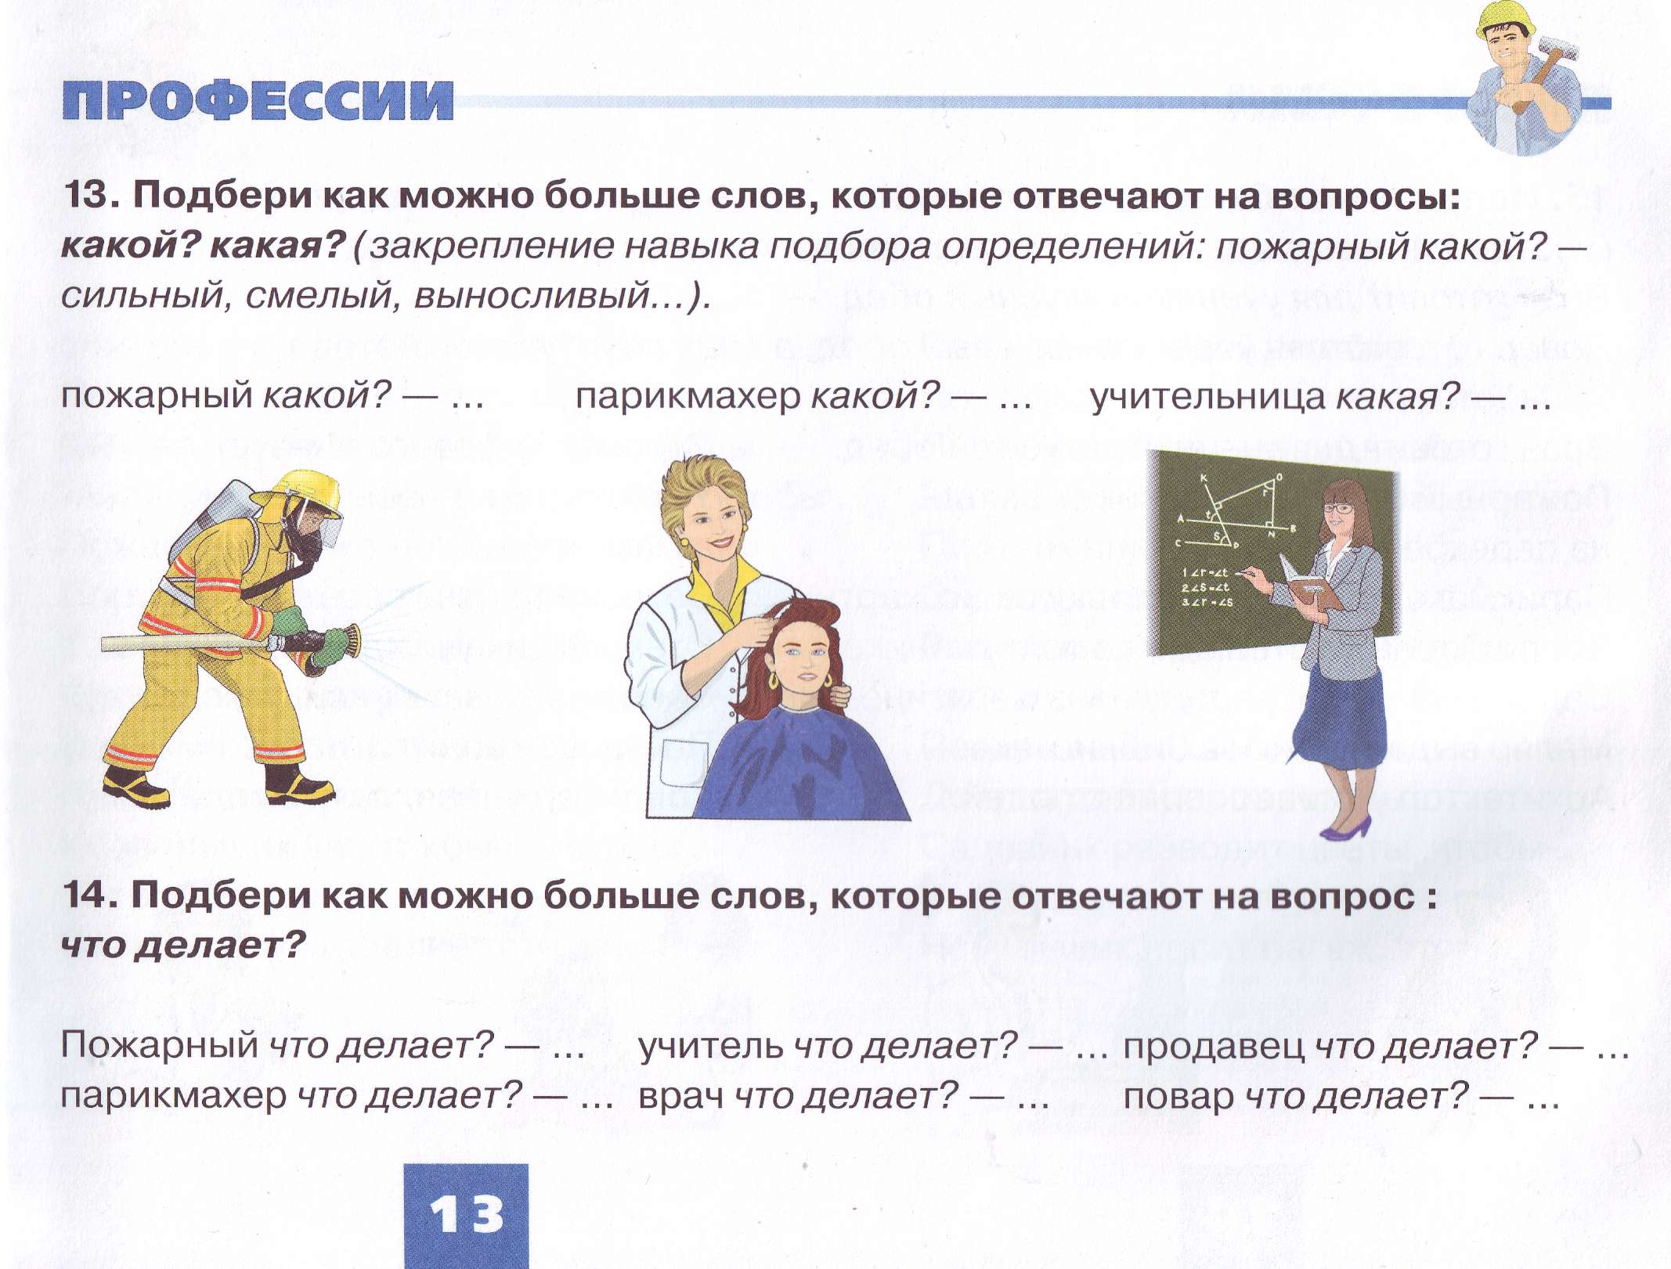

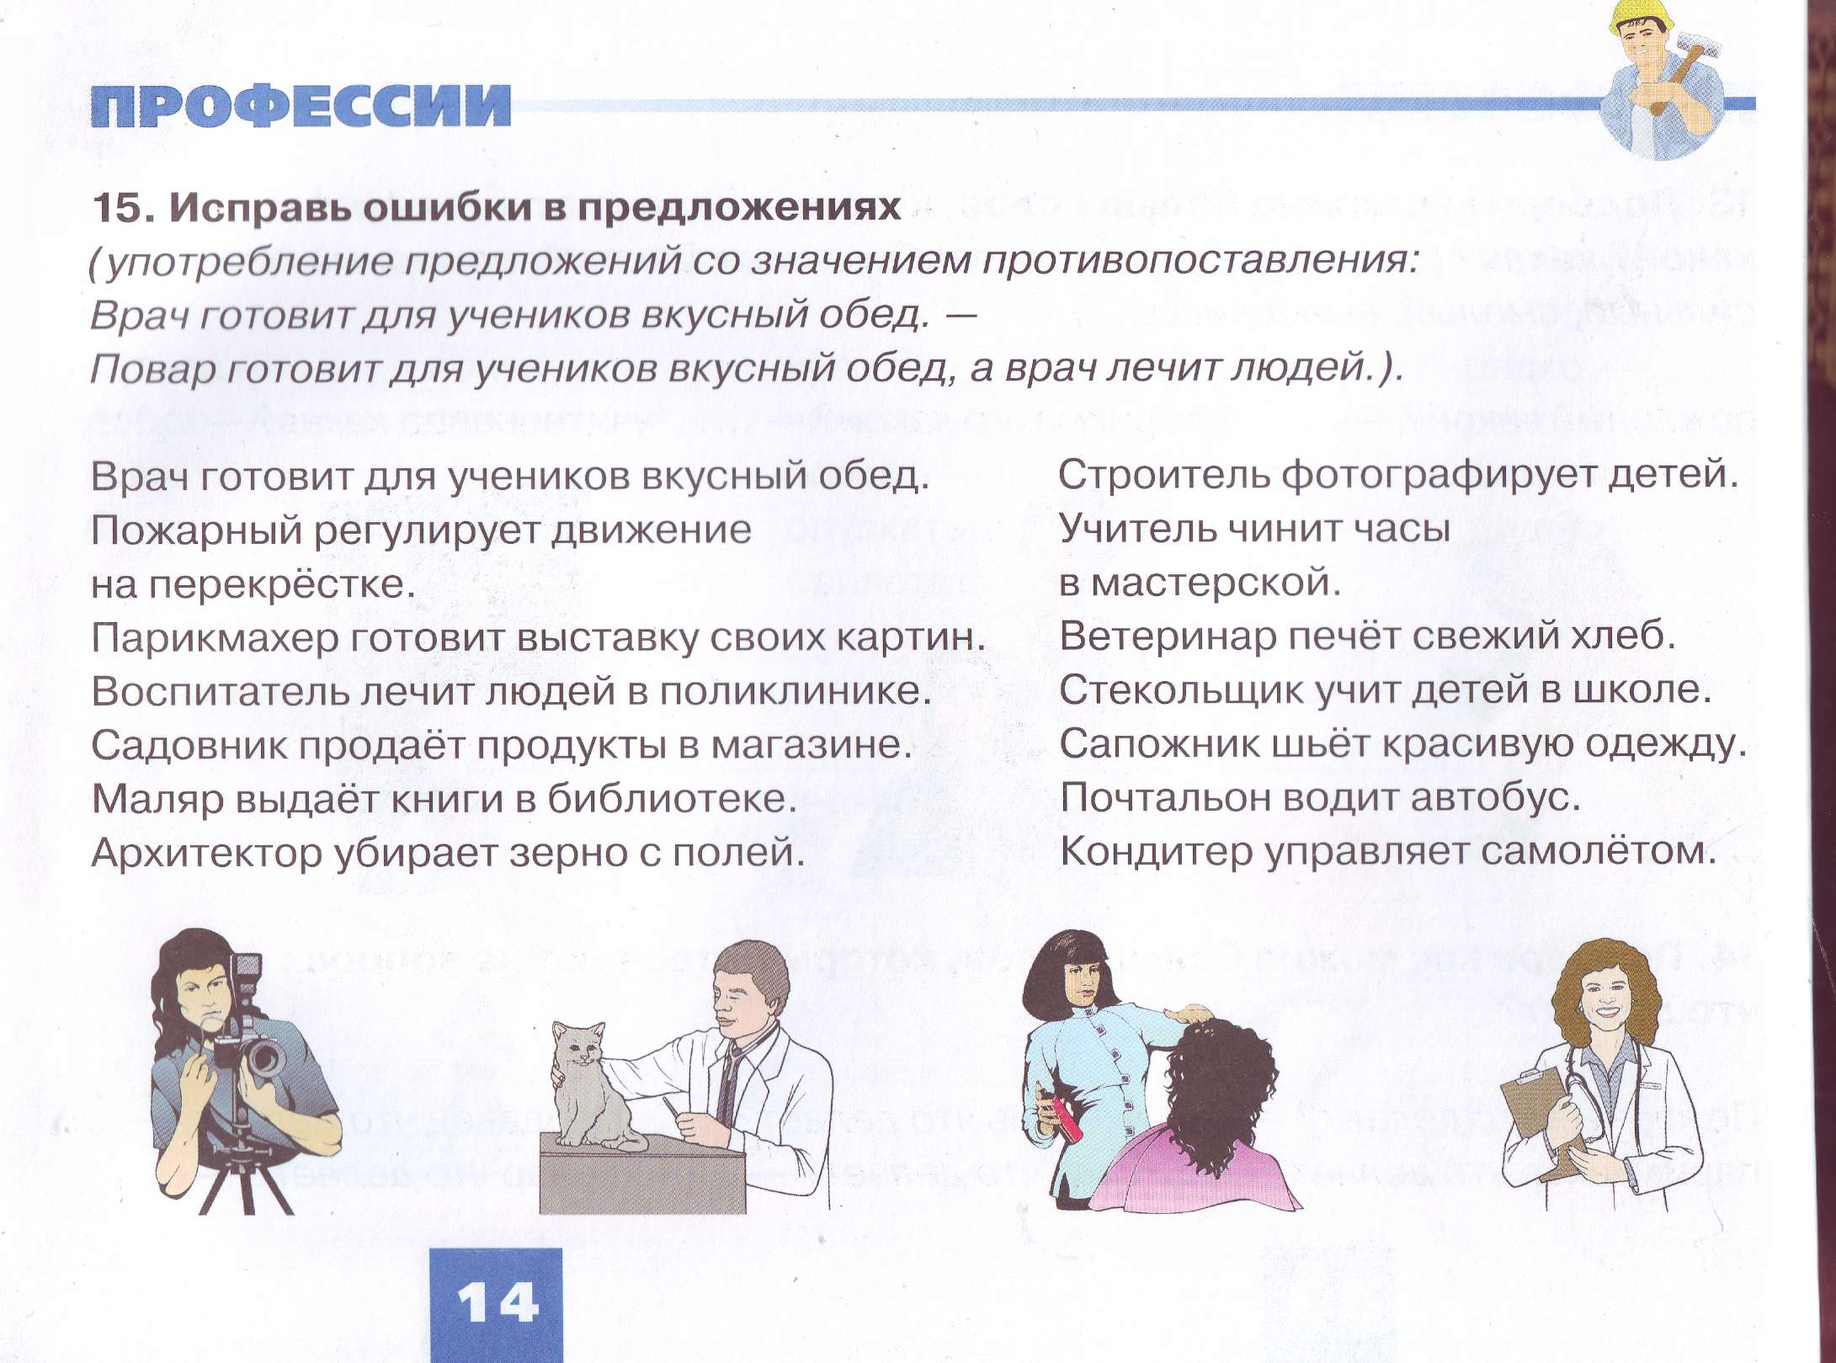

**Пальчиковые игры**

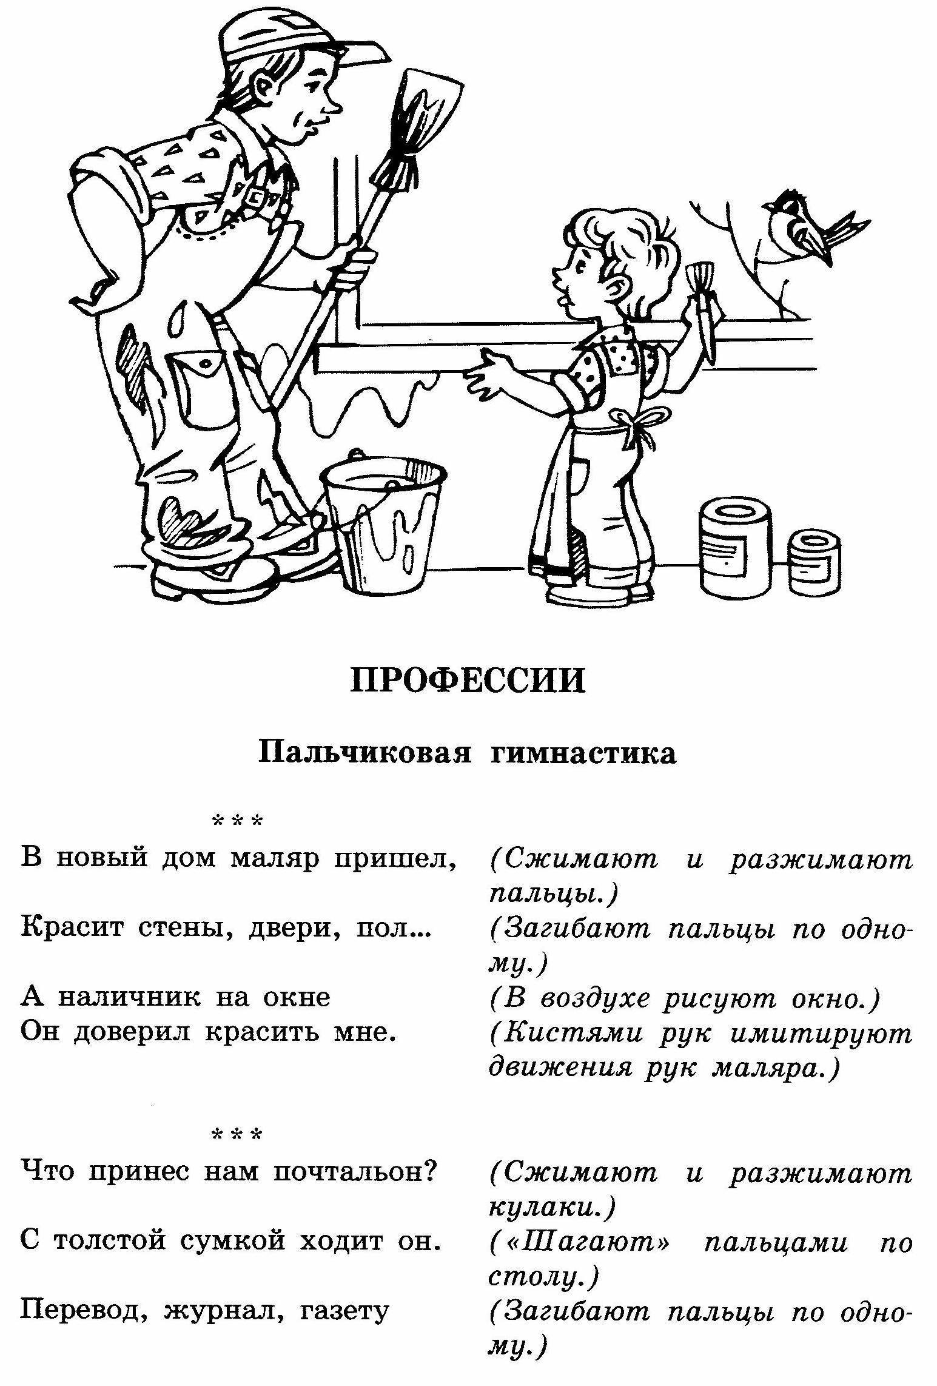

И письмо от тети Вали,

Что б ее приезда ждали!

**За работу**

Ну-ка, братцы, за работу. *Поочередно разгибать пальцы,*

Покажи свою охоту. *Начиная с большого.*

Большаку дрова рубить

Печи все тебе топить,

А тебе воду носить,

А тебе обед варить,

А тебе посуду мыть.

А потом всем песни петь,

Песни петь да плясать,  *энергично шевелить пальцами.*

Наших деток забавлять.

**Наперсток**

Вышивает, шьет иголка,  *в правой руке воображаемая иголка*

Пальцу больно, «шьет»  *и задевает указательный пальчик на левой руке.*

Пальцу колко.

А наперсток

В тот же миг

К девочке на пальчик

Прыг! «Надевают наперсток».

Говорит иголке: «Шьют».

-Шей,

А колоться ты не смей!  *Грозят пальчиком.*

**Повар**

Повар готовил обед,  *Ребром ладони стучат по столу.*

А тут отключили свет.  *Загибают большой палец на левой руке.*

Повар леща берет

И опускает в компот.  *Загибают указательный палец.*

Бросает в котел поленья, *-средний*

В печку кладет варенье. *- безымянный*

Мешает суп кочерыжкой, *- мизинец*

Угли бьет поварешкой.

Сахар сыплет в бульон.

И очень довольный он!  *Разводят руками.*

**Маляры**

Маляры известку носят,  *держат в руках воображаемые ведра, имитируют ходьбу на месте.*

Стены кистью купоросят.  *Лицом друг к другу, движения воображаемой кистью вверх-вниз.*

Не спеша, разводят мел.  *Наклонились, мешают кистью в воображаемом ведре.*

Я бы тоже так сумел.  *«Красят»*

**Кузнец**

Идет кузнец из кузнецов,  *кисти рук лежат на столе, ладонями вниз,*

Несет кузнец два молота.  *пальцы приподняты, слегка согнуты.*

Тук, тук, тук, тук,  *постукивать поочередно правой, левой руками, всеми* *пальцами.*

Да ударил разом вдруг. *Пальцы обеих рук одновременно ударяют по столу.*

**Пекарь**

Пекарь, пекарь, из муки

Испеки нам колобки.  *Выполняем круговые движения ладонями*

Две сушки — Ванюшке,  *имитируем скатывание колобка***.**

Две баранки – Танюшке,  *поочередно соединяем большие пальцы*

Два бублика – Мишке,  *обеих рук с остальными пальцами*

Два калача – Маришке. *– упражнение «колечки».*

**Расскажи о том, кем работают и что делают люди, изображенные на картинках**.

